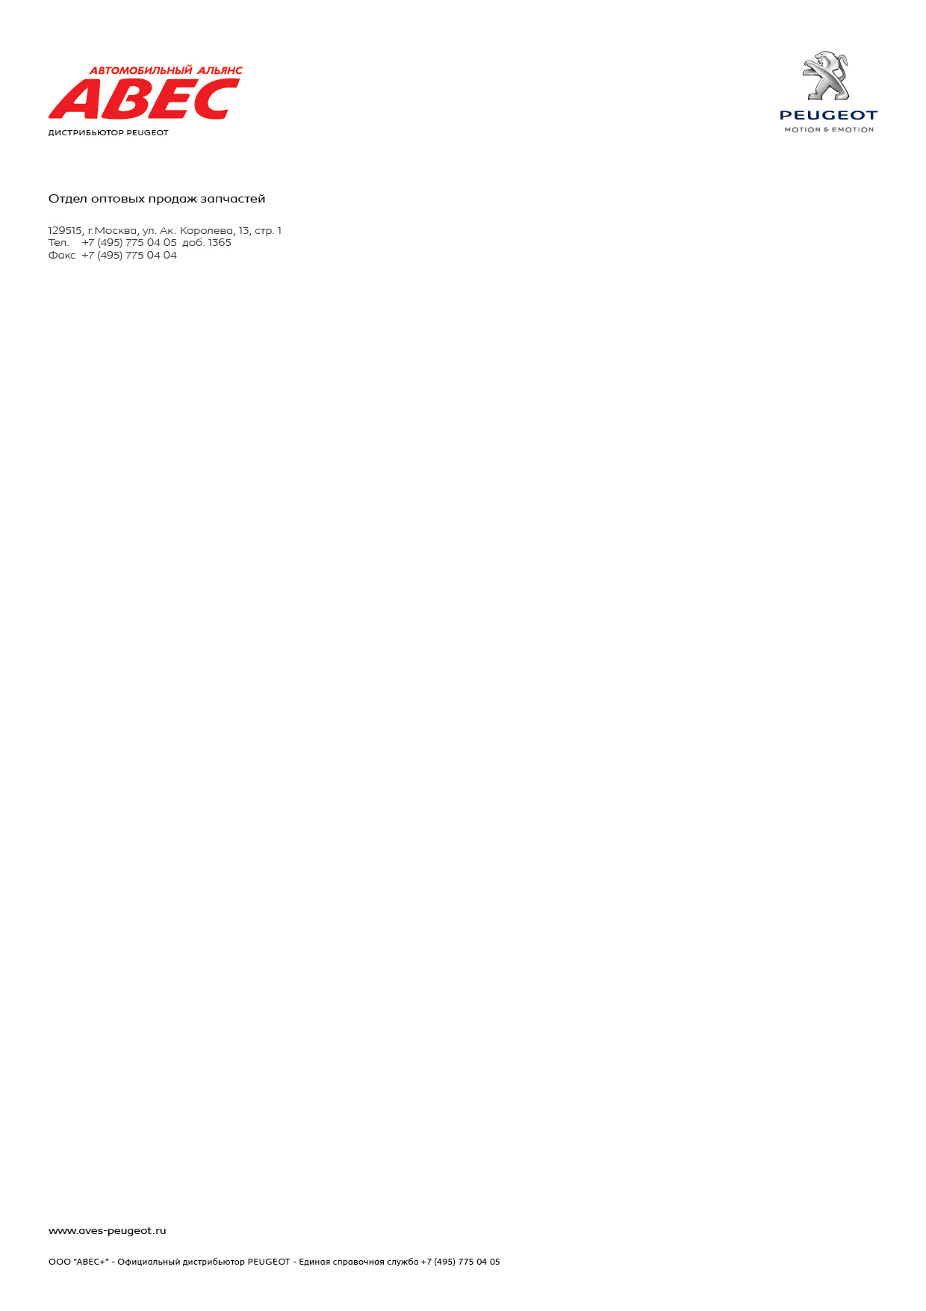

Уважаемые господа

Компания АВЕС, Лидер продаж автомобилей Peugeot в России, официальный дилер Automobiles Peugeot с 1999 года, в лице отдела оптовых продаж запасных частей, предлагает Вам сотрудничество.

На наших складах постоянно находится более 10.000 наименований запчастей - как на новые, так и на снятые с производства автомобили Пежо. Также возможен заказ запчастей с централизованных складов Пежо в России и Франции.

Сроки исполнения заказов:
Со складов АВЕС - 0-1 день
Срочных со склада PSA Россия - 2-3 дня
Складских со склада PSA Россия - 7-14 дней
Со склада PSA Франция - в течение месяца

Размер скидки определяется ежемесячным объёмом закупок.

Надеемся на взаимовыгодное сотрудничество!

Контактная информация отдела оптовых продаж запасных частей:

Адрес: 129515, г. Москва, ул. Академика Королева, д. 13, стр.1
Контактное лицо: Антон Золотихин
Телефон: +7(495) 775-04-05 / 775-04-04 доб. 1365
E-mail: opt@aves-peugeot.ru

